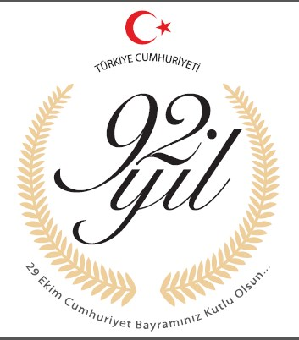

Sekilas Turki
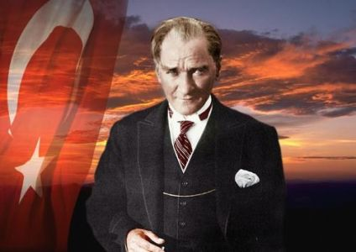
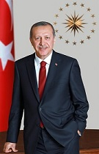
Bangsa Turki adalah bangsa pertama Asia Tengah yang bermigrasi ke wilayah Anatolia dan Eropa. Mereka akhirnya menetap di Anatolia dan mendirikan sebuah negara yang menjadi cikal bakal Republik Turki saat ini. Bangsa Turki pada awalnya menganut Samanisme dan ajaran Buddha.
Mustafa Kemal Ataturk
Presiden Republik Turki Pertama

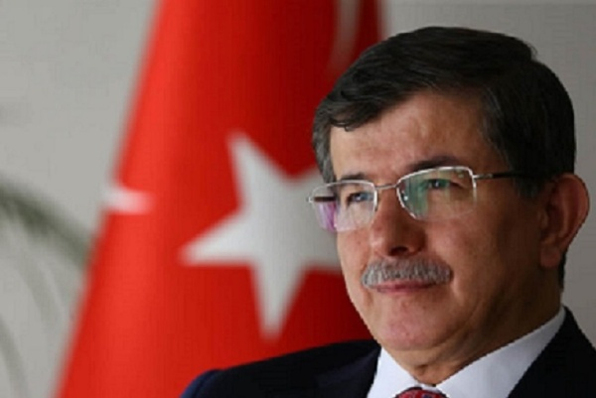
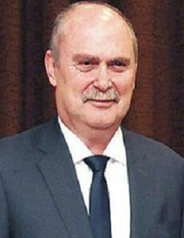
Baru setelah Perang Talas pada 751 Masehi bangsa Turki memeluk agama Islam.
Feridun Sinirlioğlu
Menteri Luar Negeri Turki sekarang

Ahmet Davutoğlu
Perdana Menteri Turki sekarang.

Recep Tayyip Erdoğan Presiden Republik Turki sekarang.

Seiring waktu, bangsa Turki mendirikan Kekaisaran Usmani yang terdiri atas 16 negara besar. Setelah Kekaisaran Usmani runtuh, pecahlah Perang Kemerdekaan yang dipimpin oleh Mustafa Kemal Ataturk dan mencapai kemenangan pada tahun 1923, yang adalah juga menjadi tonggak berdirinya negara Republik Turki. Pada hari ini, dengan bangga kami memperingati Hari Kemerdekaan ke-92 Negara Republik Turki.
Surga Wisata
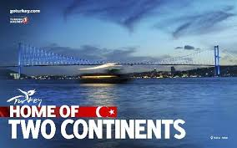
Dengan banyaknya tempat bersejarah, budaya, serta pemandangan alamnya yang indah Turki adalah surga wisata di dunia. Turki sangat istimewa, kita dapat menikmati empat musim pada saat yang bersamaan. Secara geografis Turki terbagi menjadi tujuh wilayah yang masing-masing menawarkan pengalaman wisata yang menakjubkan: bukit untuk bermain ski di musim dingin, lokasi berlayar dan menyelam dengan pemandangannya yang luar biasa, dan wisata sejarah dan budaya yang mengasyikkan di seluruh negeri.
Turki juga mempunyai hutan-hutan yang hijau, puncak gunung berselimutkan salju yang cocok untuk bermain ski, laut dan pantai yang masih asli, sumber air panas, penduduk yang ramah, serta kuliner yang terkenal di seluruh dunia. Pariwisata musim panas sangat berkembang, khususnya di Mediterania dan sebagian Laut Hitam. Tujuan wisata paling populer adalah Antalya, Alanya, Marmaris, Kuşadası, Bodrum, dan Fethiye.
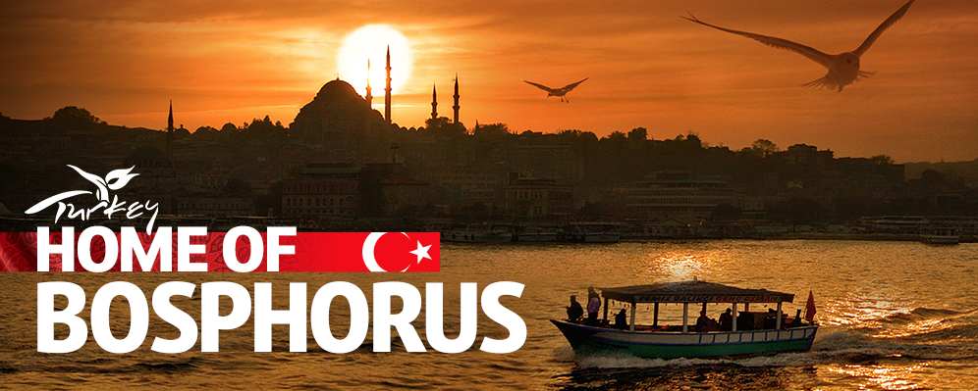
Sebagai tempat asal berbagai peradaban, Turki memiliki banyak situs bersejarah dan karya agung yang unik dan luar biasa. Aset ini hadir karena posisi unik Turki sebagai jembatan antara benua Asia dan Eropa. Beragamnya perbedaan yang berdampingan ini tercermin di setiap sudut negara dalam bentuk kekayaan alam, seni budaya, dan estetika. Sebagai rumah bagi berbagai kebudayaan dan agama selama ribuan tahun, Turki juga menjadi salah satu pusat wisata keagamaan yang penting karena memiliki monumen, masjid, gereja, sinagoga, dan tempat-tempat suci lainnya yang penting dan bersejarah.
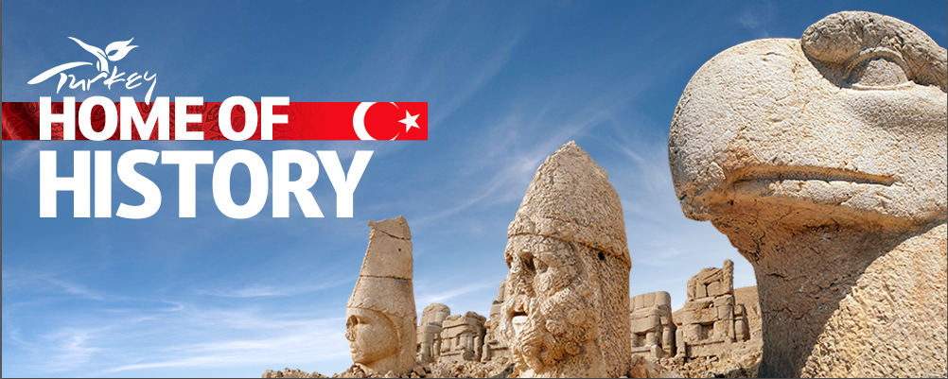
Selama dua dasawarsa terakhir, Turki telah berinvestasi besar di bidang infrastruktur dan mengalami tingkat pertumbuhan ekonomi yang luar biasa dari sektor pariwisata. Langkah ini menjadikan Turki sebagai salah satu negara yang paling cepat berkembang di dunia. Peningkatan jumlah wisatawan dan pendapatan dari pariwisata menunjukkan pertumbuhan yang tinggi dan stabil. Pada 2014, tercatat sekitar 36,8 jutawisatawan mancanegara datang, meningkat sebesar 5,14 persen dari tahun sebelumnya. Pendapatan bersih sektor pariwisata sebesar 34,3miliar dolar Amerika, meningkat sebesar 6,2 persen dibandingkan pada tahun 2014.
Jumlah wisatawan Indonesia yang mengunjungi Turki juga meningkat secara signifikan. Pada tahun 2002, tercatat 6.000 wisatawan Indonesia yang berkunjung. Pada tahun 2014, jumlah wisatawan Indonesia semakin meningkat hingga 59.486 orang.

Angka dan Realitas
Presiden: Yang Mulia Recep Tayyip Erdoğan
Perdana Menteri: Yang Mulia Prof. Dr. Ahmet Davutoğlu
Menteri Luar Negeri: Yang Mulia Feridun Hadi Sinirlioğlu
Luas Wilayah: 783.562, 38 kilometer persegi
Jumlah Penduduk: 77,7 juta jiwa (2014)
Tingkat Pertumbuhan Penduduk: 1,12 persen
Ibukota Negara: Ankara
Bahasa : Turki
Tingkat Pendidikan: 96,4 persen
Agama : 98 persen Islam, 2 persen Kristen, Yahudi,dan lainnya
Bentuk Pemerintahan: Demokrasi Parlementer
Dewan Legislati: Unicameral (Badan Tunggal) bernama Dewan Nasional Utama Turki dengan jumlah wakil rakyat 550 orang. Pemilihan umum diadakan setiap empat tahun sekali.
Lembaga Eksekutif: Presiden dengan masa jabatan lima tahun, Kabinet Menteri dan Deputi yang dipimpin oleh Perdana Menteri dengan masa jabatan empat tahun.
PDB: 800 miliar dolar Amerika (2014)
Pendapatan per Kapita: 10.404 dolar Amerika(2014)
Jumlah Tenaga Kerja : 28,8 juta
Ekspor : 157,7 miliar dolar Amerika (2014)
Impor: 242,2 miliar dollarAmerika (2014)
Sumber Daya Alam: Batu bara, batu bara muda, borat, khrom, bijih besi, tembaga, mangan, merkuri, sulfur, seng, fosfat, timah, dan minyak.
Jumlah Investasi Langsung yang
ke dalam negeri: 12,4 milliar USD (2014)
Bantuan Pembangunan Resmi
Turki: 3.352 milliar USD (2014)

Perekonomian
Perekonomian Turki menduduki peringkat ke 18 besar di dunia pada 2014 dan diperkirakan, posisi 10 besar dunia akan diraih pada tahun 2023.
Turki menekankan reformasi struktural dan restrukturisasi. Dimulai dari sektor finansial dan percepatan proses privatisasi, negara ini telah berhasil melakukan reformasi yang luas di sektor pertanian, keamanan sosial, telekomunikasi, dan energi. Negara ini telah pula menurunkan inflasi sampai pada angka satu digit, mengurangi pengangguran dengan pertumbuhan ekonomi yang lebih tinggi dan lebih stabil pada tahun-tahun terakhir.
Turki bergabung dengan customs union (sistem bea dan cukai Uni Eropa) pada 1 Januari 1996 dan menjadi satu-satunya negara yang telah melakukannya sebelum sistem Uni Eropa resmi berjalan. Barang-barang industri berputar dengan bebas antara Turki dan Uni Eropa. Untuk impor dari negara ketiga, Turki menerapkan Tarif Bea Cukai umum. Sejalan dengan strategi laju perdagangan yang diarahkan ke Asia Pasifik, Turki juga memberikan perhatian khusus.
Dalam konteks tersebut, hubungan ekonomi dan perdagangan antara Turki dan Indonesia telah meningkat pesat selama beberapa tahun terakhir. Volume perdagangan sangat monumental, sebesar lebih dari 2 miliar dolar Amerika. Komoditas ekspor Turki ke Indonesia antara lain adalah tembakau, kapas, batu alam (marmer, travertine), karpet, mesin dan peralatan mekanik untuk tekstil, konstruksi dan pertambangan. Komoditas ekspor Indonesia ke Turki antara lain adalah karet alam, benang sintetis dan buatan, batu bara, dan kelapa sawit.

Kuliner
“Janganlah merendahkan masakan dengan mengatakan itu hanya makanan. Makanan adalah keseluruhan dari suatu kebudayaan.”— Abdulhak Sinasi.
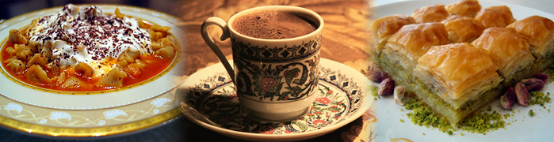

Mantı, Kopi Turki, dan Baklava (kiri ke kanan). Hidangan Turki, hasil perpaduan dari budaya Asia, Eropa, Timur Tengah dan Afrika, yang berkembang dibawah pengaruh kuliner masa Usmani dan Seljuk selama berabad-abad, menawarkan ribuan variasi hidangan dan kenikmatan. Tidak perlu khawatir memakannya, karena kalori akan terbakar saat Anda berenang, bermain ski, berjalan-jalan dan trekking.
Bagi mereka yang suka petualangan kuliner, masakan Turki sangat layak dieskplorasi. Mulai dari keragaman makanan yang membentuk kuliner Turki, cara penyajiannya yang mewah, serta tingkat kerumitan yang tinggi dari setiap keahlian yang terlibat di dalamnya, adalah merupakan hal yang memberikan sangat banyak materi menarik untuk dipelajari. Tidaklah mudah melihat suatu unsur dasar atau fitur dominan tunggal dalam masakan Turki, seperti misalnya pasta untuk Italia atau saus untuk Prancis. Pola familiar dari citarasa yang beragam dan kaya ini selalu tersaji, baik di rumah yang sederhana maupun di restoran terkenal. Seni langka ini memanjakan indera pengecap seraya menegaskan tingkat sosial, komunitas, dan budaya tinggi.
Seorang anak kecil, ketika melihat ibunya memasak cabbage dolma pada suatu hari yang menyenangkan akan bertanya-tanya, “Siapa yang telah menemukan kombinasi unik nasi goreng, kacang pinus, kismis, rempah-rempah dalam ramuan-ramuan yang dibungkus dengan daun kubis yang tebal, setiap gulungannya tepat setengah inci, disusun di atas piring oval yang dihiasi dengan irisan lemon? Bagaimana mungkin mengolah sayuran sederhana ini menjadi makanan yang bercitarasa tinggi dengan sangat sedikit bumbu tambahan?”
Sementara, orang dewasa akan memiliki pikiran yang serupa saat memasuki toko manisan yang menyajikan baklava yang serumpun dengan lusinan pastri manis dan cantik dengan nama seperti Twisted Turban, Sultan Sarayı (Istana Sultan), Lady’s Navel, atau Nightingale’s Nest. Pengalaman yang sama juga menanti di sebuah muhallebici, toko puding yang menawarkan lusinan jenis puding susu.
Evolusi cita rasa yang luar biasa ini bukanlah kebetulan. Cita rasa kuliner yang mendunia ini hasil kombinasi tiga unsur kunci: lingkungan yang mendukung, dapur kerajaan, dan tradisi sosial yang berlangsung lama. Pertama, lingkungan yang mendukung yang tak dapat digantikan. Turki terkenal akan makanan yang beragam dan berlimpah yang ditunjang oleh kekayaan peradaban yang sangat mengenali flora, fauna, serta wilayahnya.
Kedua, warisan dapur kerajaan. Ratusan chef, yang semuanya pakar dalam berbagai jenis makanan, senang memanjakan selera istana sehingga tak mengherankan jika pengaruh tersebut menyempurnakan citarasa yang dapat kita cicipi sampai saat ini.
Ketiga, dapur kerajaan yang didukung oleh organisasi sosial yang kompleks, kehidupan manusia yang penuh semangat, keahlian tenaga kerjanya, perdagangan dunia, dan kontrol total jalur rempah-rempah, kesemuanya mencerminkan puncak kekayaan dan kebudayaan yang berkembang di ibukota kerajaan yang besar ini.
Negara Bagian Turki, Anatolia, sudah berusia seribu tahun lebih, begitu juga dengan kulinernya. Waktu merupakan intisarinya, seperti dituliskan oleh Ibnu Khaldun,“Agama raja dikarenakan oleh rakyatnya.” Hal yang sama juga berlaku untuk makanan raja. Oleh sebab itu, pada masa 600 tahun Dinasti Usmani dan transisi kebudayaan yang luar biasa hingga masa Turki modern, telah terbentuk evolusi cita rasa utama. Mereka yang telah mengunjungi Turki atau telah mencoba masakan di rumah Turki pasti akan merasakan keunikan cita rasa tersebut.

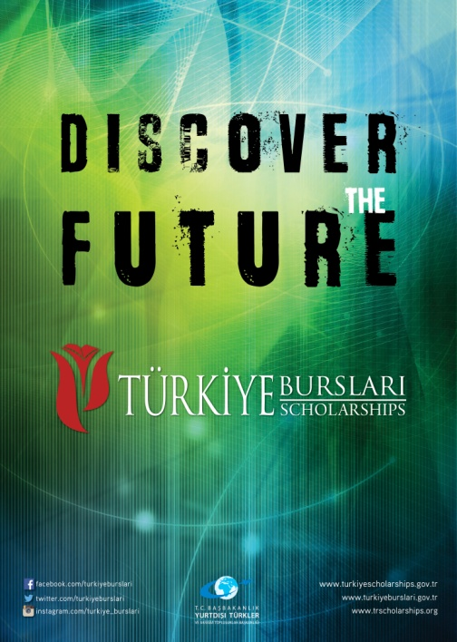
Peluang Beasiswa
Turki membuka lebar pintu universitas-universitasnya bagi para mahasiswa internasional dari seluruh dunia melaluıi program Beasiswa Turki. Beasiswa dengan peluang besar dan pendidikan di perguruan tinggi Turki yang berkualitas akan membantu Anda mendapatkan perspektif baru serta kemampuan yang membuat Anda selangkah lebih maju dalam karier.
Para peminat yang memenuhi syarat untuk Beasiswa Turki dan tidak dapat berbicara bahasa Turki akan mendapat pelatihan bahasa Turki secara gratis.
Pada tahun 2014 ini, 82 ribu mahasiswa dari 176 negara telah mengajukan permohonan beasiswa untuk program sarjana dan pascasarjana. Sekitar sepuluh ribu pelamar telah diwawancarai langsung di negara mereka masing-masing untuk proses evaluasi kemampuan akademik mereka. Sekitar empat ribu pelamar memperoleh BeasiswaTurki, 72 di antaranya adalah mahasiswa Indonesia.
Keterangan Foto
PAMUKKALE HIERAPOLIS
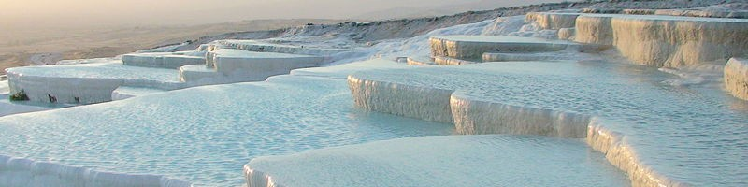
Di daerah Pamukkale, artinya Istana Kapas, terdapat hamparan tatanan calcite-laden (kristalisasi kalsit) pada ketinggian 200 meter, yang berasal dari mata air. Tempat ini sudah tercatat dalam Daftar Warisan Dunia UNESCO.

ULUDAG
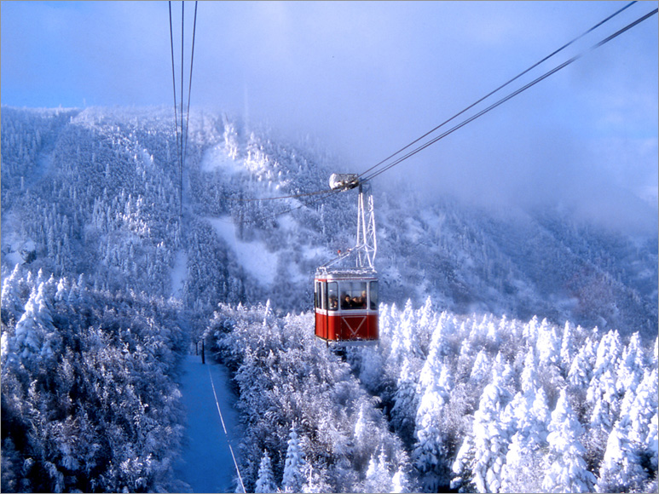
Uludağ, terletak 36 km di sebelah selatan Bursa, Taman Nasional yang merupakan salah satu tempat favorit olahraga musim dingin.
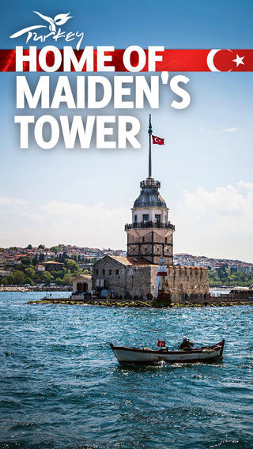
MENARA MAIDEN
Dengan letak yang strategis di Semenanjung Boğaziçi (Bosphorus), di antara wilayah Balkan di Eropa dan Anatolia di Asia, dan di antara Laut Hitam dan daratan Mediterrania, Istanbul berhubungan erat dengan peristiwa-peristiwa dalam sejarah politik dunia, sejarah agama dan seniselama lebih dari 2.000 tahun.Dalam foto ini tampak Menara Maiden di Istanbul, yang juga tercatat dalam Daftar Warisan Dunia UNESCO.

